附件1
网站报名流程
一、登录
1.进入中担协官网：http://www.chinafga.org。
2.点击页面上方“会员登录”，请会员单位根据本单位用户名和密码登录网站。
若有账号密码相关问题，请联系中担协会员服务部郭小舟010-66045236。
3.登录后会自动跳转回首页，请注意页面左上方，显示“您好：某某（用户名），会员级别”字样，说明您已成功登录。
二、进入报名系统
点击“培训中心”菜单，进入“培训报名系统”，如下图所示。
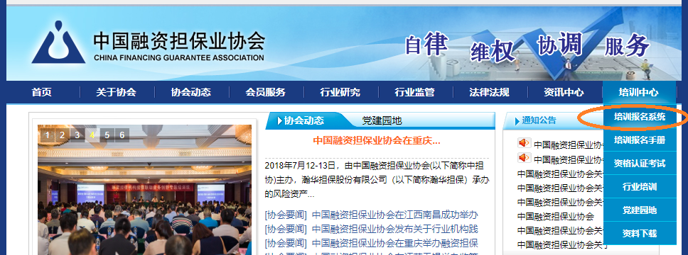
三、详细步骤参见“培训报名手册”
点击“培训中心”菜单，进入“培训报名手册”，如下图所示。

